Информация для родителей

Готов ли ваш ребёнок к школе?

Оценка развития познания
1. Владеет ли ребенок основными понятиями, например: правый (левый), большой (малый), в (из)?
2. Способен ли ребенок понять простейшие случаи классификации, например: вещи, которые могут катиться, и вещи, которые катиться не могут?
3. Может ли малыш угадать концовку незамысловатой истории?
4. Может ли ребенок удержать с памяти и выполнить как минимум 3 указания?
5. Может ли ребенок назвать большинство заглавных и строчных букв алфавита?

Оценка базового опыта ребенка
6. Приходилось ли ребенку сопровождать Вас на почту, в сберкассу, в магазин?
7. Был ли малыш в библиотеке?
8. Приходилось ли ребенку бывать в деревне, в зоопарке, в музее?
9. Была ли у Вас возможность регулярно читать малышу или рассказывать ему истории?
10. Проявляет ли ребенок повышенный интерес к чему-либо, есть ли у него хобби?

Оценка языкового развития
11. Может ли ребенок назвать и обозначить основные окружающие предметы?
12. Легко ли ребенку отвечать на вопросы взрослых?
13. Может ли ребенок объяснить, для чего служат различные вещи: щетка, пылесос, холодильник?
14. Может ли ребенок объяснить, где расположены предметы: на столе, под столом?
15. В состоянии ли малыш рассказать историю, описать какой-нибудь произошедший с ним случай?
16. Четко ли ребенок выговаривает слова?
17. Правильна ли речь ребенка с точки зрения грамматики?
18. Способен ли ребенок участвовать в общем разговоре, разыграть какую-либо ситуацию или играть в домашнем спектакле?

Оценка уровня эмоционального развития
19. Выглядит ли ребенок веселым (дома и среди товарищей)?
20. Сформировался ли у ребенка образ селя как человека, который многое может?
21. Легко ли малышу «переключиться» при изменениях в привычном распорядке дня, перейти к решению новой задачи?
22. Способен ли ребенок работать самостоятельно, соревноваться в выполнении задания с другими детьми?

Оценка умения общения
23. Включается ли малыш в игру других детей, делится ли с ними?
24. Соблюдает ли он очередность, когда этого требует ситуация?
25. Способен ли ребенок слушать других не перебивая?

Оценка физического развития
26. Хорошо ли ребенок слышит?
27. Хорошо ли он видит?
28. Способен ли он спокойно посидеть в течение некоторого времени?
29. Развита ли у него координация моторных навыков, например, может ли он играть в мяч, прыгать, спускаться и подниматься по лестнице?
30. Выглядит ли ребенок бодрым и увлеченным?
31. Выглядит ли ребенок здоровым, сытым и отдохнувшим?

Зрительное различие
32. Может ли ребенок идентифицировать схожие и несхожие формы? Например, найти картинку, непохожую на остальные?
33. Может ли ребенок различать буквы и короткие слова, например, б/п, кот/год?

Зрительная память
34. Может ли ребенок заметить отсутствие картинки, если ему сначала показать серию из трех картинок, а затем одну убрать?
35. Знает ли ребенок свое собственное имя и хотя бы шесть – восемь названий предметов, встречающихся в его повседневной жизни?

Зрительное восприятие
36. Способен ли ребенок разложить по порядку (в заданной последовательности) серию картинок, а затем одну убрать?
37. Понимает ли ребенок, что читают слева направо?
38. Может ли он самостоятельно, без посторонней помощи сложить головоломку из 15 элементов?
39. Может ли малыш интерпретировать картинку: сформулировать главную мысль, проследить связи?

Уровень слуховых способностей
40. Может ли ребенок рифмовать слова?
41. В состоянии ли он различать слова, начинающиеся на разные звуки, например, лес/вес?
42. Может ли ребенок повторить за взрослым насколько слов или цифр?
43. Способен ли ребенок пересказать историю, сохранив основную мысль и последовательность действий?

Оценка отношения к книгам
44. Возникает ли у ребенка желание посмотреть книги самостоятельно?
45. Внимательно ли и с удовольствием ли он слушает, когда ему читают вслух?
46. Задает ли ребенок вопросы о словах?
А теперь попробуйте сами проверить, готов ли Ваш малыш к обучению. Для этого дайте ответы на вопросы, которые может задавать психолог при поступлении в школу.

Ключ
За ответ начислите себе
«почти всегда»-4 балла
«иногда» – 2 балла
«никогда» - 0 баллов
Полученные баллы сложите. Если сумма
88 баллов – здорово!
44 балла – неплохо
Меньше 22 баллов – стоит задуматься

Как подготовить ребенка к школе

1. УМЕНИЕ ДЕЙСТВОВАТЬ ПО ПРАВИЛУ

Методика «да» и «нет»
Мы с тобой будем играть в игру, в которой нельзя произносить слова «да» и «нет». Повтори, какие слова нельзя произносить. («да» и «нет».) Теперь будь очень внимателен (внимательна), я буду задавать вопросы, а ты будешь отвечать на них, но без слов «да» и «нет».
Пробные вопросы (не оцениваются):
Ты любишь мороженое? 3аяц бегает медленно?
Очень часто дети отвечают «да» и «нет». Дайте образцы ответов. (Ты любишь мороженое? (Люблю) Заяц бегает медленно? (Заяц бегает быстро.)
Еще раз спросите ребенка, какие слова он не должен говорить. («Да» и «нет»).
Мяч сделан из резины?
Мухомор можно есть?
Снег белого цвета?
Лиса рыжего цвета?
Ворона меньше воробья?
Лягушка кукарекает?
Голуби умеют плавать?
У часов одна стрелка?
Медведи бывают белыми?
У коровы две ноги?

Оценка полученных результатов:
1. Хороший уровень: не допущено ни одной ошибки.
2. Средний уровень: одна - две ошибки.
3. Низкий уровень: три и более ошибок.

2. ВОСПРИЯТИЕ ВРЕМЕНИ
Как называется круг на часах, на котором изображены цифры? Что показывает маленькая стрелка? А что большая?
Скажи, сколько времени на этих часах?
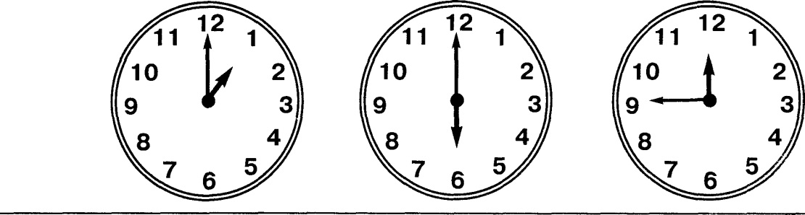

Ответь на вопросы:
Какой сегодня день недели?
Какой день недели был вчера?
Какой день недели будет завтра?
Сколько месяцев в году?
Сколько дней в неделе?
Что длится дольше - пять минут или один час?

Назови:
дни недели по порядку,
части суток по порядку,
месяцы года по порядку.

3. ВОСПРИЯТИЕ ПРОСТРАНСТВЕННЫХ ОТНОШЕНИЙ

Ответь на вопросы:
Где нарисована елка? (посередине.)
Где сидит ворона? (на елке.)
В какую сторону идет мишка? (налево.)
Где сидит зайка? (в правом нижнем уголке.)
Где нарисованы облака? (Наверху.)
Где растут грибы? (в левом нижнем уголке.)
Где нарисовано солнышко? (в левом верхнем уголке.)
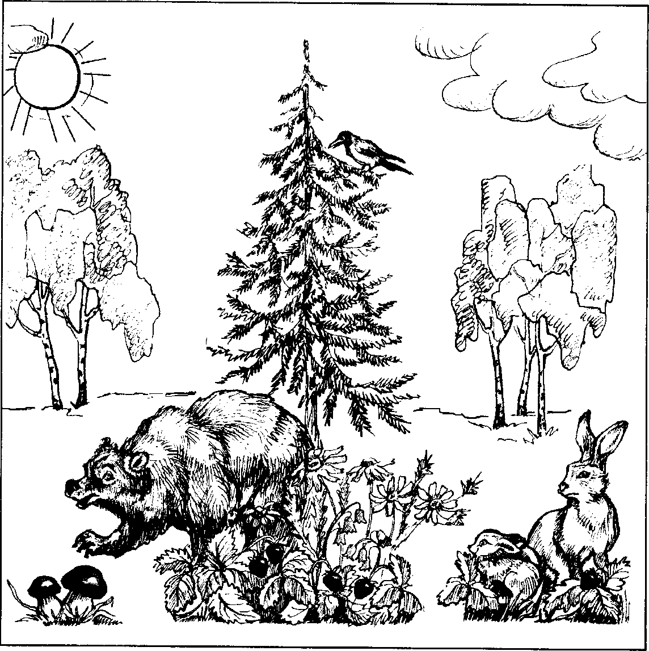

4. КОНЦЕНТРАЦИЯ ВНИМАНИЯ

Назови овощи, которые видишь в «путанице».
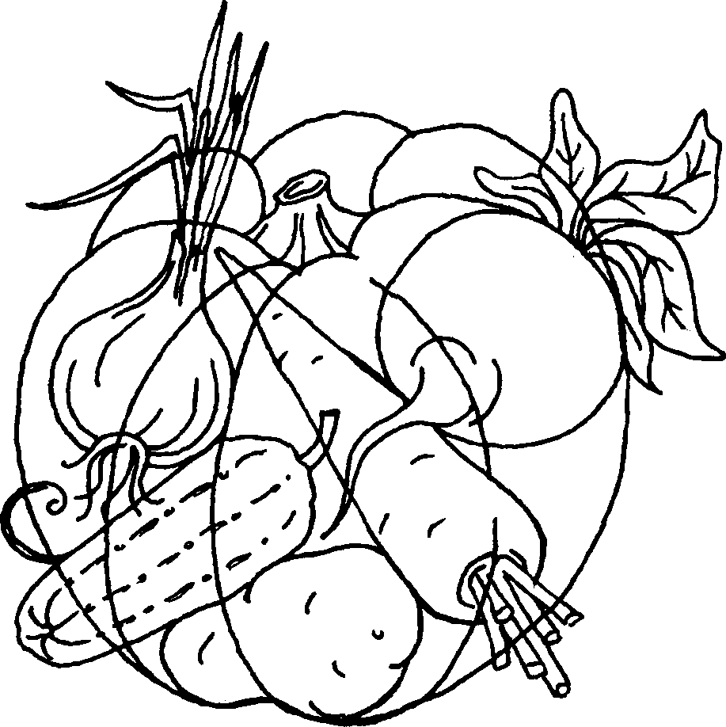

Назови посуду, которую видишь в «путанице».
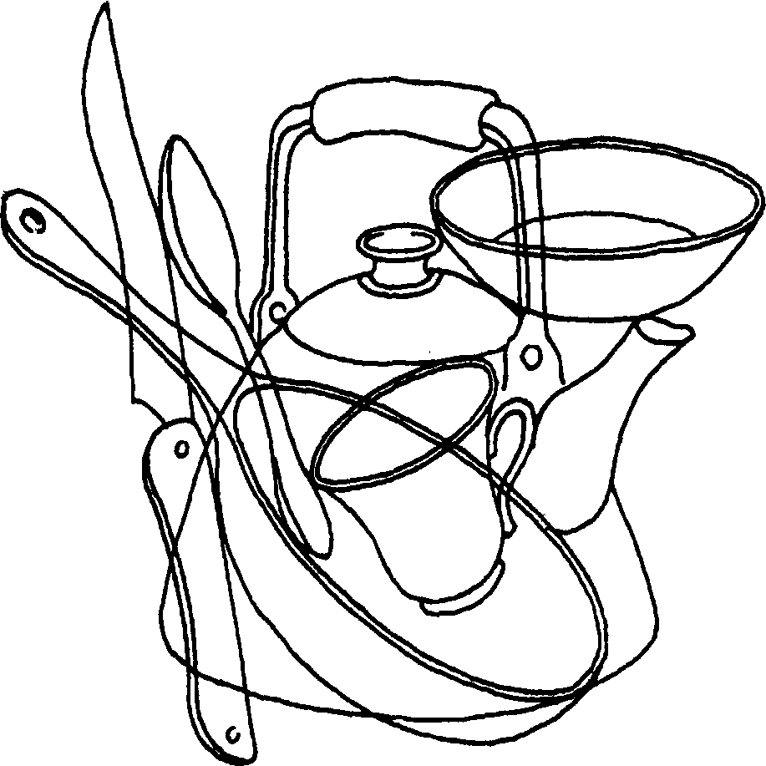

5. МЫСЛИТЕЛЬНЫЕ ОПЕРАЦИИ

Сравнения, обобщения и классификация
На каждой картинке один предмет чем-то отличается от трех других. Обведи лишний предмет на каждой картинке, а остальные назови коротким общим названием. (Музыкальные инструменты, грибы, игрушки, насекомые.)

6. СЛОВЕСНО-ЛОГИЧЕСКОЕ МЫШЛЕНИЕ

Ответь на вопросы:
1. Какое животное больше - лошадь или собака?
2. Утром мы завтракаем, а в полдень ...?
3. Днём светло, а ночью...?
4. Небо голубое, а трава ...?
5. Черешня, слива, вишня - это ...?
6. Почему, раньше чем проедет поезд, вдоль пути опускаются шлагбаумы?
7. Что такое Москва, Калуга, Курск?
8. Чем отличается день от ночи?
9. Маленькая корова - это теленок, маленькая собака - это ...? Маленькая овечка - это ...?
10. Собака больше похожа на кошку или на курицу? Чем, что у них одинакового?
11. Почему у всех автомобилей есть тормоза?
12. Чем похожи молоток и топор?
13. Чем похожи друг на друга белка и кошка?
14. Чем различаются гвоздь и винт? Как бы ты их узнал, если бы они тут лежали рядом с тобой, на столе?
15. Футбол, прыжок в высоту, теннис, плавание - это ...?
16. Какие ты знаешь виды транспорта?
17. Чем отличается старый человек от молодого? Какая между ними разница?
18. Почему люди занимаются спортом?
19. Почему это аморально (неправильно, плохо), когда кто-нибудь уклоняется от работы?
20. Почему на письмо нужно наклеивать марку?

Примечание:
Когда это возможно, старайтесь, чтобы ребенок дал 3-4 варианта ответов, задавая ему вопрос: «А еще?» Норма 13-15 правильных ответов.

Загадки для будущего первоклассника
Если ты его оточишь,
Нарисуешь все, что хочешь!
Солнце, море, горы, пляж.
Что же это? ... (Карандаш)
Если ей работу дашь –
Зря трудился карандаш. (Cтирательная резинка)
Черные птички
На каждой страничке,
Молчат, ожидают,
Кто их прочитает. (Буквы)

